**Module 2: Executions**

**ExpressionEvaluator.java:**

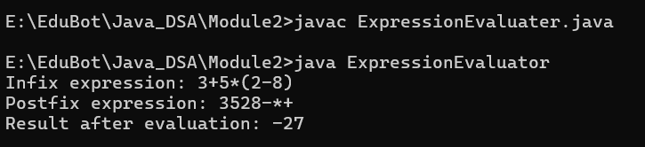

**TaskSceduler.java:**

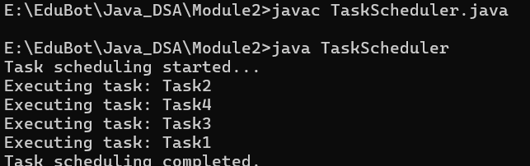

**MazeSolver:**

